Тема № 4 (18часов). Медицинские изделия. .

Медицинские изделия - это любые инструменты, аппараты, приборы, оборудование, материалы и прочие изделия, применяемые в медицинских целях отдельно или в сочетании между собой, а также вместе с другими принадлежностями, необходимыми для применения указанных изделий по назначению, включая специальное программное обеспечение, и предназначенные производителем для профилактики, диагностики, лечения и медицинской реабилитации заболеваний, мониторинга состояния организма человека, проведения медицинских исследований, восстановления, замещения, изменения анатомической структуры или физиологических функций организма, предотвращения или прерывания беременности, функциональное назначение которых не реализуется путем фармакологического, иммунологического, генетического или метаболического воздействия на организм человека.

1. Группы товаров, относящихся к изделиям медицинского назначения:
1) Резиновые изделия;
2) Изделия из пластмассы;
3) Перевязочные средства и вспомогательные материалы;
2. Характеристика медицинских изделий
1. Резиновые изделия:
Грелки – резиновые ёмкости, которые при необходимости местного прогрева наполняют горячей водой, также применяют для промываний и спринцеваний.
Выпускаются грелки двух типов:
-тип А - для местного согревания тела;
-тип Б - комбинированные, применяющиеся как для согревания, так и для промывания и спринцевания, поэтому они комплектуются резиновым шлангом (длина 140 см), тремя наконечниками (детские, взрослые, маточные), пробкой-переходником и зажимом.
Грелки в зависимости от размеров и вместимости выпускаются 3 номеров: №1 – 1литр, №2 – 2 литра, №3 – 3 литра.

Тип А | Тип Б
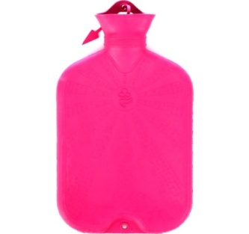 | 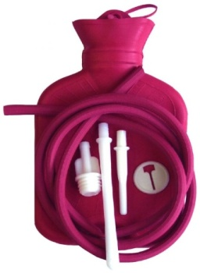

Кружка ирригаторная (Эсмарха) служит в домашних и больничных условиях для спринцевания и промывания. Представляет собой плоский резервуар с широким горлом, который с помощью патрубка соединяется внизу с резиновой трубкой. Трубка снабжена твердым наконечником и эбонитовым или пластмассовым поворотным краном.
Изготовляют кружки формовым способом трех размеров вместимостью
№ 1–1 л
№ 2–1,5 л
№ 3–2 л
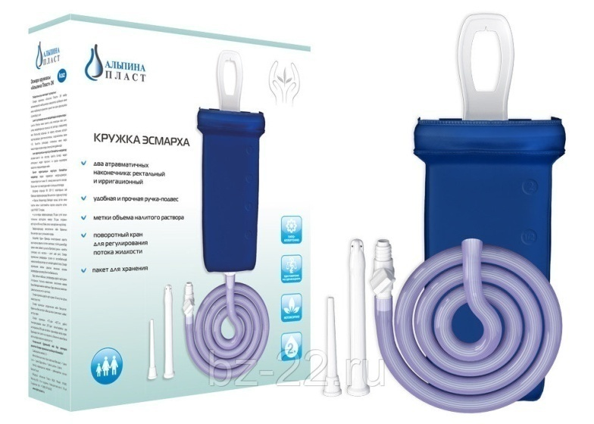
Пузыри для льда Пузыри для льда предназначены для местного охлаждения при различных травмах. Они представляют собой емкости различной формы с широкой горловиной для заполнения льдом закрывающиеся пластмассовой пробкой. Выпускаются 3-х размеров с диаметром 15, 20 и 25 см.
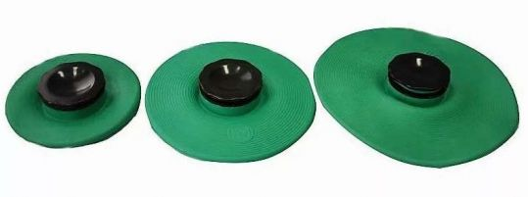
Круги подкладные - представляют собой кольцеобразной формы мешки, которые надуваются воздухом и закрываются вентилем. Предназначены для ухода за лежачими больными для профилактики и лечения пролежней.
Выпускаются трех размеров:
№ 1-9,5/30см;
№ 2-14,5/38см;
№ 3-14,5/45;

Спринцовки – это резиновый баллончик грушевидной формы с мягким или твердым наконечником. Используются для промывания различных каналов и полостей.
- Спринцовки типа А (с мягким наконечником) предназначены для:
- Отсоса жидкости из полостей организма в послеоперационный период;
- Промывания полостей организма в лечебно-профилактических целях.
-Спринцовки типа Б (с твердым пластиковым или мягким наконечником из ПВХ). Основное предназначение:
- Для постановки клизм и микроклизм различного характера;
- Применяется для орошения влагалища;
-Ирригационные спринцовки (или гинекологические) типа БИ-9 применяются в гинекологии в лечебно-профилактических целях для орошения влагалища различного рода растворами.

Тип А | Тип Б | Ирригационные спринцовки
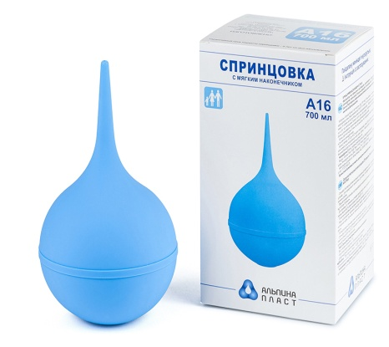 | 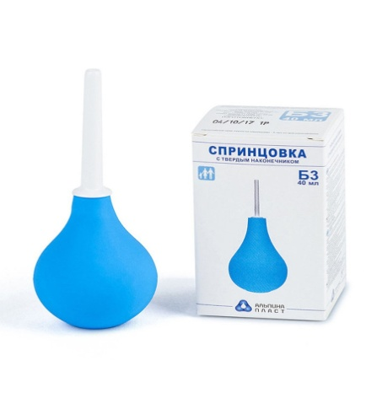 | 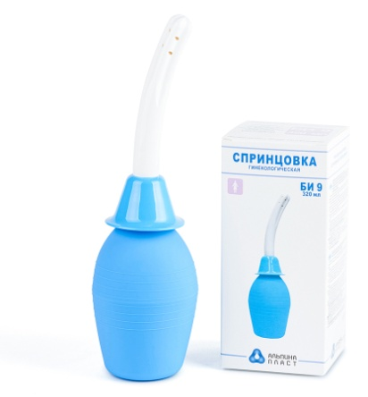
Судна подкладные - предназначены для туалета лежачих больных. Представляют собой круги подкладные продолговатой формы с дном.
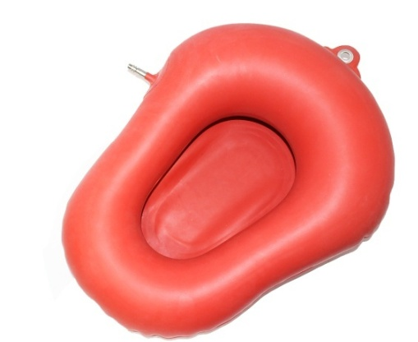
Кольца маточные – полые кольца, предназначенные для предупреждения выпадения матки. Выпускаются из резины светлого цвета, без трещин и выступов, должны быть упругими. Выпускаются 7 номеров в зависимости от диаметра.
Медицинская подкладная клеенка - представляет собой прочную хлопчатобумажную ткань, с одной или двух сторон с аппликацией из резины. Так же выпускается подкладная клеенка из винипласта.
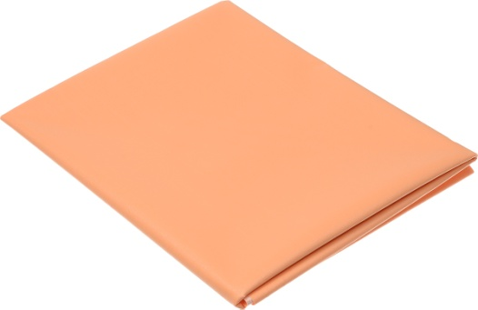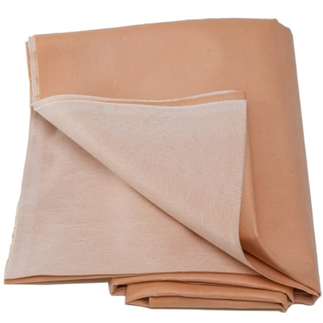

Жгут-приспособление для остановки кровотечения, им сдавливают мягкие ткани пораженных конечностей, чтобы временно остановить кровопотерю.
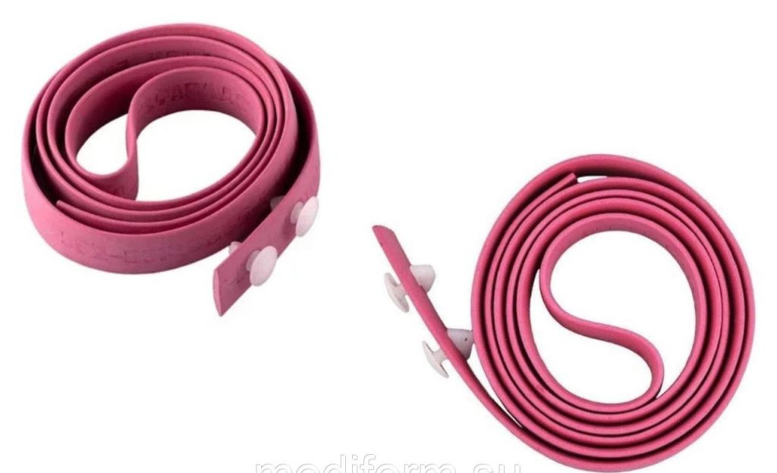

Бинт типа «Идеал», изготавливается из трикотажной ткани с вплетением резиновых нитей. Предназначен для бинтования ног при варикозном расширении вен. Для этих же целей выпускаются чулки эластичные, гольфы, колготки разных размеров.
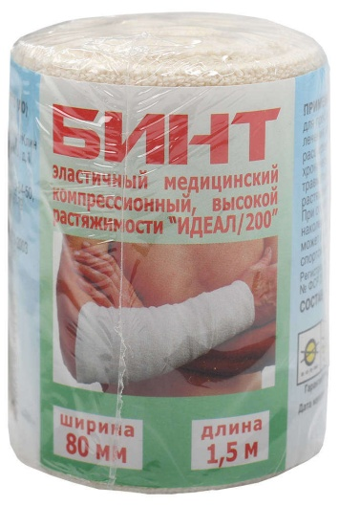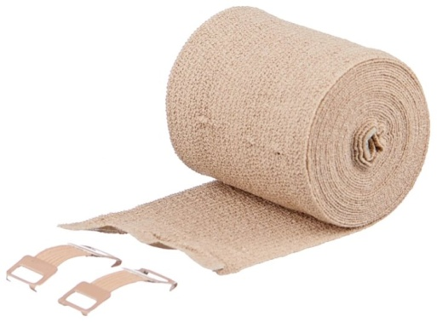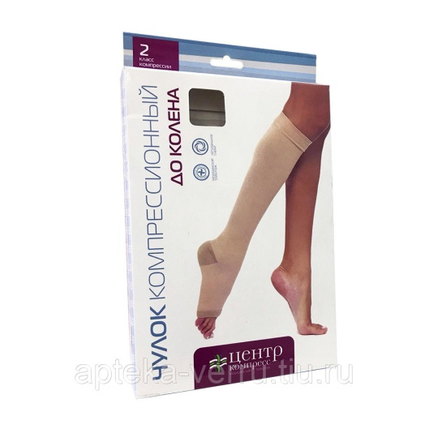

Изделия из латекса:
Перчатки медицинские подразделяются на:
- перчатки хирургические выпускаются анатомической формы для плотного облегания рук, стерильные и нестерильные, опудренные внутри и неопудренные, тонкие, сверхтонкие или особо прочные для защиты от рентгеновских облучений.
-диагностические нестерильные перчатки выпускаются латексные и без латекса (нитриловые и виниловые), опудренные и неопудренные внутри. Предназначаются для ухода за больными, в медицинских учреждениях.
-анатомические перчатки выпускаются для защиты рук мед.персонала от загрязнения.
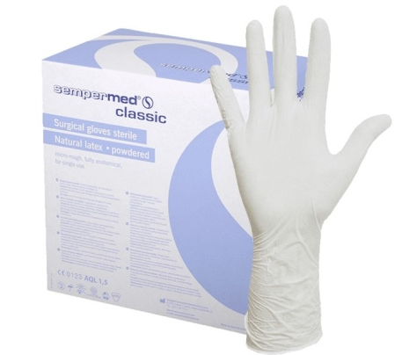 | 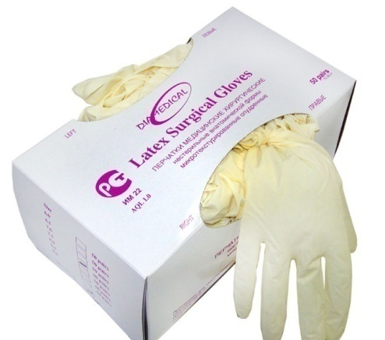 | 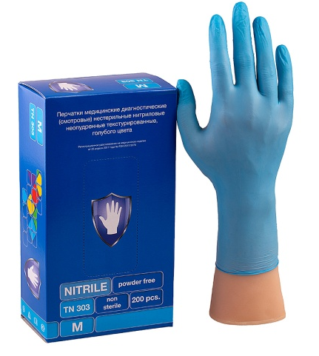

Напальчники предназначаются для защиты пальцев рук, выпускаются для защиты пальцев рук, выпускаются 3-х номеров в зависимости от длины (63,70 и 77 мм)
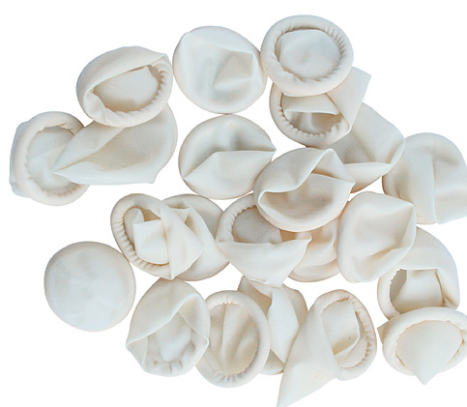
Соски различаются:
-соски для вскармливания
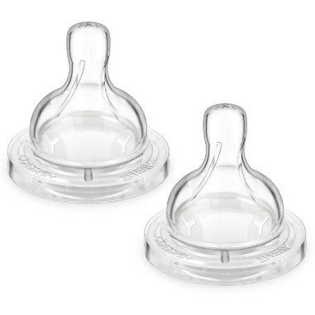
-соски пустышки.
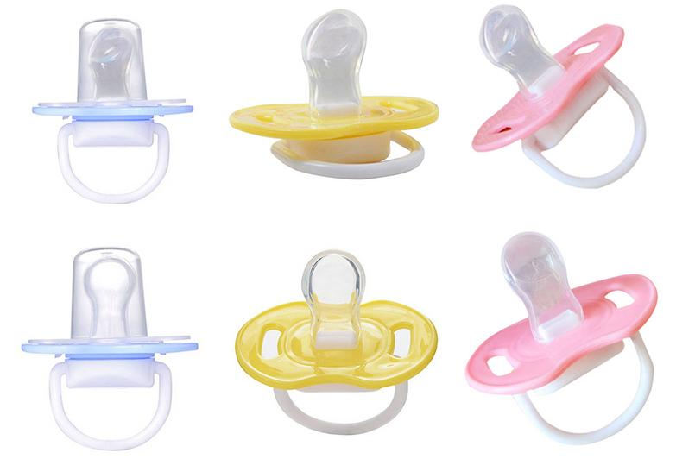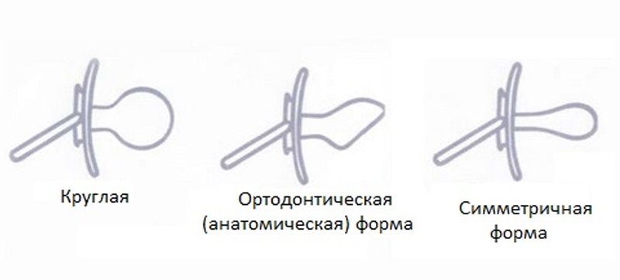
Для изготовления сосок применяются силикон, резина индифферентная к пищевым продуктам, химически стабильная по отношению к слюне ребенка. Соски должны выдерживать частое кипячение.
Презервативы предназначены:
- для использования в качестве средства контрацепции
-для диагностики при введении датчиков ректально (в прямую кишку) и вагинально (во влагалище) перед исследованием смежных органов для исключения переноса инфекций от одного пациента к другому.

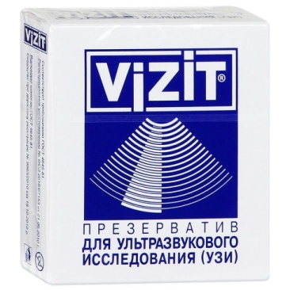
2. Изделия из пластмассы:
Стаканчики для приема лекарств - применяется для дозированного и удобного и гигиенического приема твердух (таблетки) и жидких лекарств, а также при приготовлении многокомпонентных порошковых смесей и растворов в небольшом объёме.
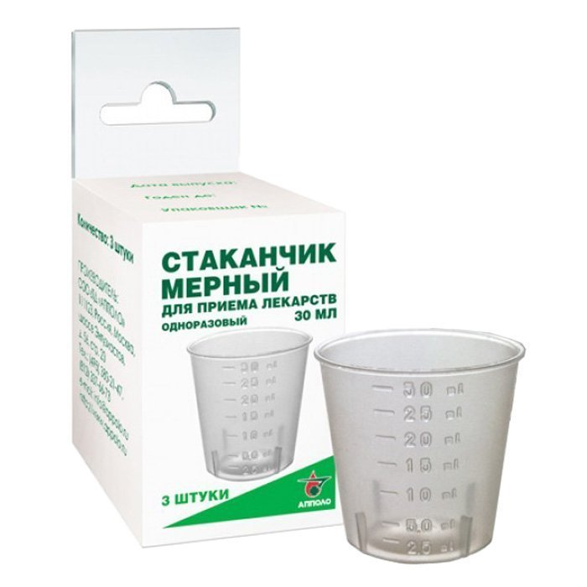
Судна подкладные - специальное приспособление для осуществления испражнения и мочеиспускания больного.
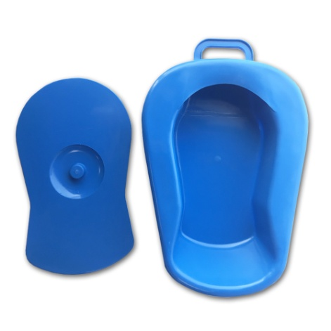
Мочеприемник-предмет для ухода за больными, которые не способны передвигаться самостоятельно. Служит для сбора мочи при мочеиспускании.

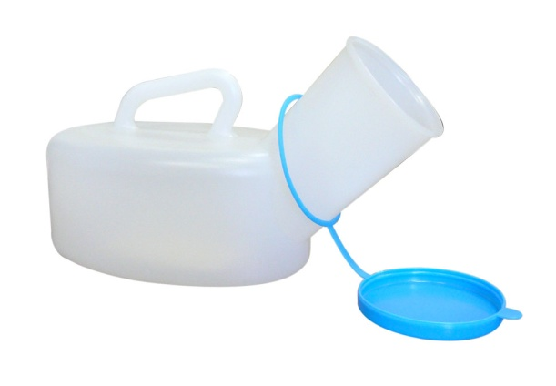
Контейнеры для сбора биоматериала - предназначен для сбора и транспортировки на исследования общеклинических анализов биологических материалов.
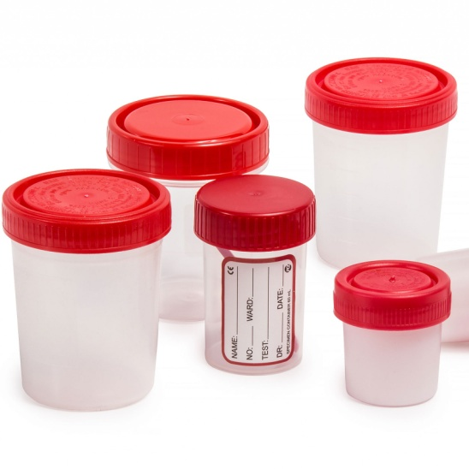
Шприцы - инструменты для дозированного введения в ткани организма жидких лекарственных средств, отсасывания экссудатов и других жидкостей, а также для промывания.
Шприц представляет собой ручной поршневой насос состоящий из цилиндра, поршня и другой арматуры.
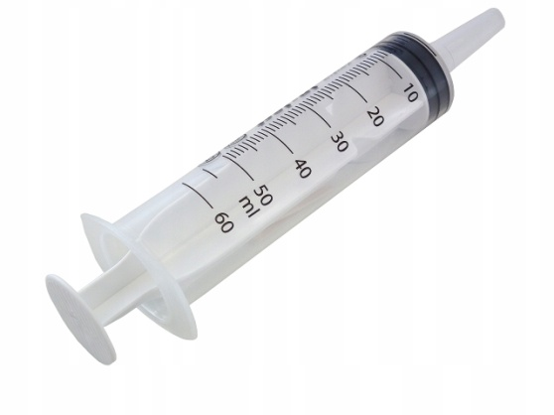
3. Перевязочные средства и вспомогательные материалы:
Марля - редкая сеткообразная ткань, для медицинских целей выпускается марля чисто хлопчатобумажная или с примесью вискозы, в рулонах шириной 85-90 см по 50-150 м ,в отрезах по 2,2,5,10метров.
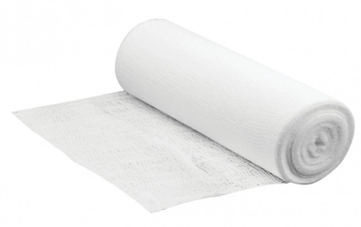

Вата:
-хлопковая;
-целлюлозная;
-вискозная;
В зависимости от области применения выпускается вата хлопковая гигроскопическая глазная, гигиеническая, хирургическая. Гигиеническая стерильная и нестерильная вата производится по 50,100,250 грамм, хирургическая нестерильная по 25.50,100,250 грамм, стерильная хирургическая вата по 100 и 250 грамм. Вата хирургическая может фасоваться по 100 и 250 грамм в форма «зиг-заг». Так же вата может быть в форма шариков или дисков.
Марлевая салфетка – это двухслойные отрезы марли размером 16х14см; 45х29см. Стерильные салфетки выпускаются в упаковке по 5,10,40 шт.
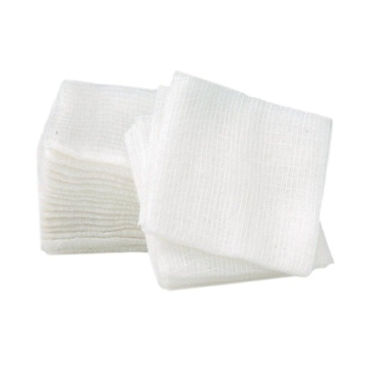
Перевязочный пакет – готовая повязка для наложения на рану с целью предохранения ее от загрязнений, инфекций и кровопотерь. В состав индивидуальных перевязочных пакетов входят стерильный бинт и ватная подушечка, которая может быть подшита к началу бинта.
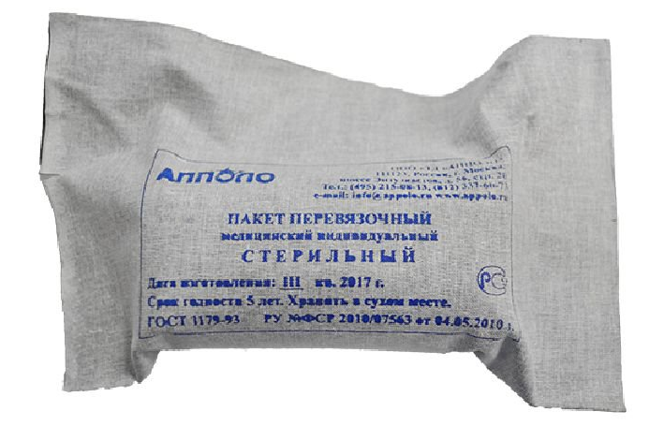
Пластырь (лейкопластырь) используется как перевязочное средство, поэтому относится к фиксирующим покровным пластырям. По внешнему виду подразделяются на ленточные и полоски. Пластыри изготавливаются разных размеров и конфигураций
Разновидности пластырей покровных:
-водостойкие
-гипоаллергенные
-эластичные
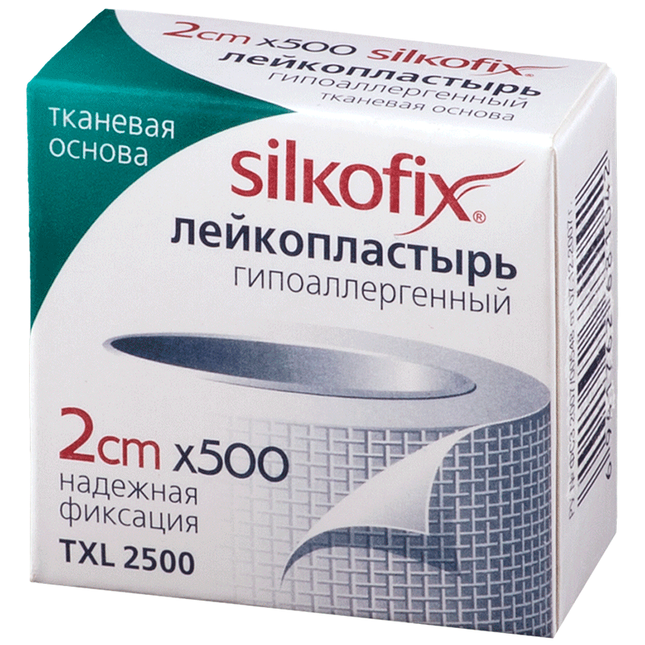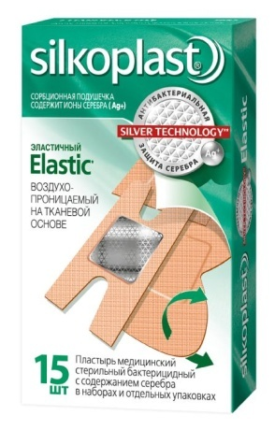
Бинты – это род повязок, изготавливаемых из хлопчато-вискозной марли в виде рулонов определенных размеров.
Бинты марлевые нестерильные выпускаются размером 10мх16см, 10х10, 5х10, 5х5, 5х7, 7х10, 7х14, 7х7см, как в групповой, так и в индивидуальной упаковке.
-Бинты марлевые стерильные выпускаются размером 5х10, 5х7, 7х14 см в индивидуальной упаковке.
-Бинты гипсовые содержат гипс, который после намокания накладывается на травмированные части тела с целью их фиксации.
-Бинт эластичный изготавливаются из хлопчатобумажной пряжи, в основу которой вплетены резиновые нити, повышающие эластичность, используются для нежесткого стягивания мягких тканей.
-Бинт трубчатый представляют собой бесшовную трубку из гидрофильного материала. Выпускается разных размеров для применения на различных верхних и нижних конечностей
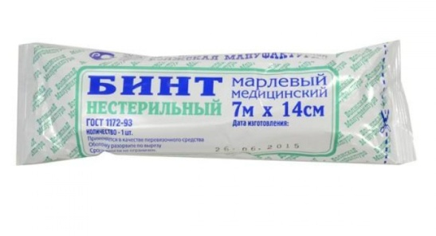. 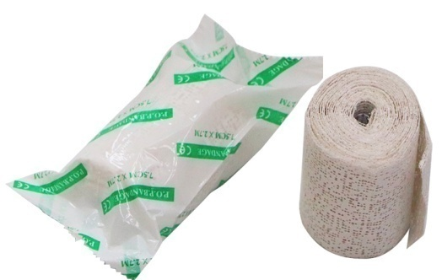
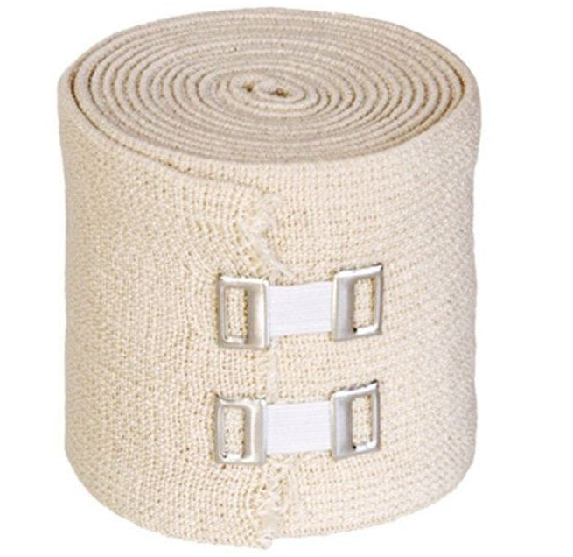

3. Хранение изделий медицинского назначения
Приказ Минздрава РФ от 13 ноября 1996 г. N 377
"Об утверждении инструкции по организации хранения в аптечных учреждениях различных групп лекарственных средств и изделий медицинского назначения"
Резиновые изделия
Для наилучшего сохранения резиновых изделий в помещениях хранения необходимо создать:
- защиту от света, особенно прямых солнечных лучей, высокой (более 20° C) и низкой (ниже 0°) температуры воздуха; текучего воздуха (сквозняков, механической вентиляции); механических повреждений (сдавливания, сгибания, скручивания, вытягивания и т.п.);
- для предупреждения высыхания, деформации и потери их эластичности, относительную влажность не менее 65%;
- изоляцию от воздействия агрессивных веществ (йод, хлороформ, хлористый аммоний, лизол, формалин, кислоты, органические растворители, смазочных масел и щелочей, хлорамин Б, нафталин);
- условия хранения вдали от нагревательных приборов (не менее 1 м).
В помещениях, шкафах рекомендуется ставить стеклянные сосуды с углекислым аммонием, способствующим сохранению эластичности резины.
Для хранения резиновых изделий помещения хранения оборудуются шкафами, ящиками, полками, стеллажами, блоками для подвешивания, стойками и другим необходимым инвентарем, с учетом свободного доступа.
При размещении резиновых изделий в помещениях хранения необходимо полностью использовать весь его объем. Это предотвращает вредное влияние избыточного кислорода воздуха. Также резиновые изделия нельзя укладывать в несколько слоев, так как предметы, находящиеся в нижних слоях, сдавливаются и слеживаются.
Шкафы для хранения медицинских резиновых изделий и парафармацевтической продукции этой группы должны иметь плотно закрывающиеся дверцы. Внутри шкафы должны иметь совершенно гладкую поверхность.
Внутреннее устройство шкафов зависит от вида хранящихся в них резиновых изделий. Шкафы, предназначенные для:
- хранения резиновых изделий в лежачем положении (бужи, катетеры, пузыри для льда, перчатки и т.п.), оборудуются выдвижными ящиками с таким расчетом, чтобы в них можно было размещать предметы на всю длину, свободно, не допуская их сгибов, сплющивания, скручивания и т.п.;
- хранения изделий в подвешенном состоянии (жгутов, зондов, ирригаторной трубки), оборудуются вешалками, расположенными под крышкой шкафа. Вешалки должны быть съемными с тем, чтобы их можно было вынимать с подвешенными предметами. Для укрепления вешалок устанавливаются накладки с выемками.
Особое внимание следует уделить хранению некоторых видов резиновых изделий, требующих специальных условий хранения:
- круги подкладные, грелки резиновые, пузыри для льда рекомендуется хранить слегка надутыми, резиновые трубки хранятся со вставленными на концах пробками;
- съемные резиновые части приборов должны храниться отдельно от частей, сделанных из другого материала;
- изделия, особо чувствительные к атмосферным факторам - эластичные катетеры, бужи, перчатки, напальчники, бинты резиновые и т.п. хранят в плотно закрытых коробках, густо пересыпанных тальком. Резиновые бинты хранят в скатанном виде пересыпанные тальком по всей длине;
- прорезиненную ткань (одностороннюю и двухстороннюю) хранят изолированно от веществ, указанных в пункте 8.1.1., в горизонтальном положении в рулонах, подвешенных на специальных стойках. Прорезиненную ткань допускается хранить уложенной не более чем в 5 рядов на гладко отструганных полках стеллажей;
- эластичные лаковые изделия - катетеры, бужи, зонды (на этилцеллюлозном или копаловом лаке), в отличие от резины, хранят в сухом помещении. Признаком старения является некоторое размягчение, клейкость поверхности. Такие изделия бракуют.
Резиновые изделия необходимо периодически осматривать. Предметы, начинающие терять эластичность, должны быть своевременно восстановлены в соответствии с требованиями НТД.
Резиновые перчатки рекомендуется, если они затвердели, слиплись и стали хрупкими, положить не расправляя, на 15 минут в теплый 5% раствор аммиака, затем перчатки разминают и погружают их на 15 минут в теплую (40 - 50° C) воду с 5% глицерина. Перчатки снова становятся эластичными.

Пластмассовые изделия
Изделия из пластмасс следует хранить в вентилируемом темном помещении, на расстоянии не менее 1 м от отопительных систем. В помещении не должно быть открытого огня, паров летучих веществ. Электроприборы, арматура и выключатели должны быть изготовлены в противоискровом (противопожарном) исполнении. В помещении, где хранятся целлофановые, целлулоидные, аминопластовые изделия, следует поддерживать относительную влажность воздуха не выше 65%.

Перевязочные средства и вспомогательный материал
Перевязочные средства хранят в сухом проветриваемом помещении в шкафах, ящиках, на стеллажах и поддонах, которые должны быть выкрашены изнутри светлой масляной краской и содержаться в чистоте. Шкафы, где находятся перевязочные материалы, периодически протирают 0,2% раствора хлорамина или другими разрешенными к применению дезинфекционными средствами.
Стерильный перевязочный материал (бинты, марлевые салфетки, вата) хранятся в заводской упаковке. Запрещается их хранение в первичной вскрытой упаковке.
Нестерильный перевязочный материал (вата, марля) хранят упакованными в плотную бумагу или в тюках (мешках) на стеллажах или поддонах.
Вспомогательный материал (фильтровальная бумага, бумажные капсулы и др.) необходимо хранить в промышленной упаковке в сухих и проветриваемых помещениях в отдельных шкафах в строго гигиенических условиях. После вскрытия промышленной упаковки расфасованное или оставшееся количество вспомогательного материала рекомендуется хранить в полиэтиленовых, бумажных пакетах или мешках из крафт-бумаги.

4. Правила реализации изделий медицинского назначения из аптеки.
При реализации товара продавец должен предоставить покупателю информацию о правилах отпуска лекарственных препаратов.
Продавец обязан обеспечить продажу лекарственных препаратов минимального ассортимента, необходимых для оказания медицинской помощи, перечень которых устанавливается Министерством здравоохранения Российской Федерации.
Медицинские изделия до подачи в торговый зал должны пройти предпродажную подготовку, которая включает распаковку, рассортировку и осмотр товара; проверку качества товара (по внешним признакам) и наличия необходимой информации о товаре и его изготовителе (поставщике).
Предпродажная подготовка медицинских изделий включает, при необходимости, удаление заводской смазки, проверку комплектности, сборку и наладку.

